Câu **1**: [VD]

Bạn hãy chọn đáp án đúng.  
Số 7 là kết quả của phép chia nào dưới đây?

A. 14:2.

B. 18:2. C. 40:5.

Lời giải:

**Bước 1:**

**Lý thuyết**.  
Phép chia.  
  
Vì 2 × 7 = 14 nên 14 : 2 = 7 . Do đó, 7 là kết quả của phép chia 14 : 2.  
Vì 2 × 9 = 18 nên 18 : 2 = 9. Do đó, 7 không là kết quả của phép chia 18 : 2.  
Vì 5 × 8 = 40 nên 40 : 5 = 8. Do đó, 7 không là kết quả của phép chia 40 : 5.  
Vậy đáp án đúng là 14 : 2.  
**Đáp án**: 14 : 2.

Câu **2**: [VD]

Điền số thích hợp vào chỗ trống.  
Một người hái được 16 quả táo, muốn chia làm 2 phần bằng nhau. Khi đó mỗi phần có số táo là [[8]] quả.  
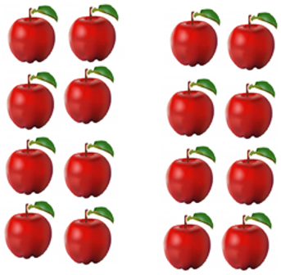

Lời giải:

**Bước 1:**

**Lời giải**.  
Ta chia táo như hình vẽ:  
  
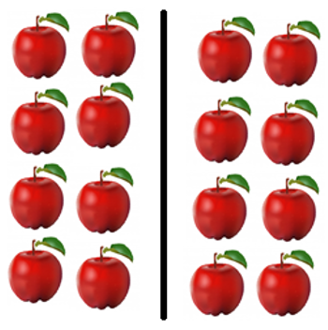  
Vậy mỗi phần có 8 quả táo.  
16 quả táo chia làm 2 phần, mỗi phần có 8 quả táo, ta có phép chia tính số quả táo mỗi phần là:  
16 : 2 = 8 (quả táo).  
**Đáp án**: 8.

Câu **3**: [VD]

Bạn hãy chọn đáp án đúng.  
Cho phép nhân 3 × 9 = 27.  
Khi đó: 23 − 12 . . .27 : 3  
Dấu ( < , = > ) thích hợp điền vào chỗ chấm là

A. >

B. < C. =

Lời giải:

**Bước 1:**

Ta có: 23 − 12 = 11.  
Phép nhân 3 × 9 = 27 ta có hai phép chia 27 : 3 = 9 ; 27 : 3 = 9.  
Khi đó ta có kết quả phép chia 27 : 3 bằng 9.  
Mà 11 > 9 nên 23 − 12 > 27 : 3.  
Vì vậy ta sẽ điền dấu > vào chỗ chấm.  
**Đáp án:**> .

Câu **4**: [VD]

Bạn hãy điền số thích hợp vào ô trống.  
Hoàn thành các phép tính dưới đây:  
5 × 10 = [[50]].  
50 : [[10]] = 5.  
50 : [[5]] = 10.

Lời giải:

**Bước 1:**

**Lý thuyết:**  
Phép chia.  
**L ời giải:**  
Dựa vào bảng nhân 5 ta có: 5 × 10 = 50.  
Từ đó ta có hai phép chia:  
50 : 5 = 10.  
50 : 10 = 5.  
Vậy các số cần điền vào ô trống lần lượt là 50 ; 10 ; 5.  
**Đáp án:**  
50  
10  
5

Câu **5**: [VD]

Bạn hãy chọn đáp án đúng.  
Cho phép nhân 4 × 5 = 20.  
  
20 : 5 . . .2 × 3.  
Dấu ( < , = , > ) thích hợp điền vào chỗ chấm để được phép so sánh đúng là

A. >

B. <

C. =

Lời giải:

**Bước 1:**

Ta có phép nhân 4 × 5 = 20 ta có hai phép chia 20 : 5 = 4 ; 20 : 5 = 4.  
Khi đó ta kết quả phép chia 20 : 5 bằng 4.  
Dựa vào bảng nhân 2 ta có phép nhân 2 × 3 = 6.  
Mà 4 < 6 nên 20 : 5 < 2 × 3.  
Vì vậy ta sẽ điền dấu nhỏ hơn ( < ) vào chỗ chấm.  
**Đáp án:**<

Câu **6**: [VD]

Điền số thích hợp vào các ô trống.  
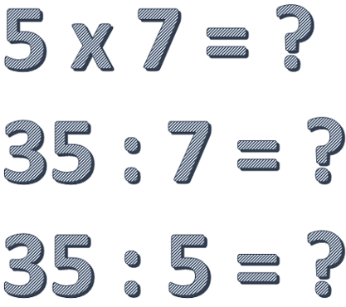  
Hoàn thành các phép tính dưới đây:  
5 × 7 = [[35]].  
35 : 7 = [[5]].  
35 : 5 = [[7]].

Lời giải:

**Bước 1:**

Dựa vào bảng nhân 5 ta có phép tính 5 × 7 = 35.  
Từ đó ta có hai phép chia:  
35 : 7 = 5.  
35 : 5 = 7.  
Vậy các số cần điền vào những ô trống lần lượt là 35 ; 5 ; 7.  
**Đáp án:**  
35.  
5.  
7.

Câu **7**: [VD]

Bạn hãy điền số thích hợp vào ô trống để hoàn thành các phép tính dưới đây:  
[[5]] × 6 = 30.  
30 : [[6]] = 5.  
[[30]] : 5 = 6.

Lời giải:

**Bước 1:**

**Lý thuyết:**  
Phép chia.  
  
Dựa vào bảng nhân 5 ta có phép tính 5 × 6 = 30.  
Từ đó ta có hai phép chia:  
30 : 6 = 5.  
30 : 5 = 6.  
Vậy các số cần điền vào các ô trống lần lượt là 5 ; 6 ; 30.  
**Đáp án:**  
5  
6  
30

Câu **8**: [VD]

Bạn hãy chọn đáp án đúng.  
Cho hai phép nhân: 2 × 6 = 12 ; 2 × 8 = 16 .  
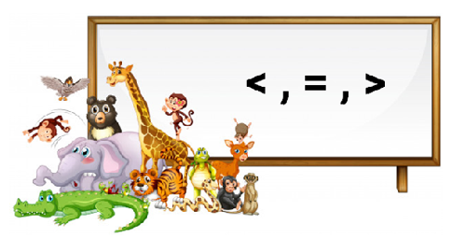  
16 : 2... 12 : 2.  
Dấu ( < , = , > ) thích hợp điền vào chỗ chấm để được phép so sánh đúng là

A. >

B. < C. =

Lời giải:

**Bước 1:**

Từ phép nhân 2 × 6 = 12 ta có hai phép chia 12 : 6 = 2 ; 12 : 2 = 6.  
Khi đó ta kết quả phép chia 12 : 2 bằng 6.  
Từ phép nhân 2 × 8 = 16 ta có hai phép chia 16 : 2 = 8 ; 16 : 8 = 2.  
Khi đó ta kết quả phép chia 16 : 2 bằng 8.  
Mà 8 > 6 nên 16 : 2 > 12 : 2.  
Vì vậy ta sẽ điền dấu lớn hơn ( > ) vào chỗ chấm.  
**Đáp án:**> .

Câu **9**: [VD]

Bạn hãy chọn đáp án đúng.  
Cho hai phép tính sau:  
3 × 5 = 15 và 6 × 3 = 18 .  
Nhận xét nào dưới đây đúng?

A. 15:3=18:3. B. 15:3>18:3.

C. 15:3<18:3.

Lời giải:

**Bước 1:**

**Lý thuyết:**  
Phép chia.  
  
Từ phép nhân 3 × 5 = 15 , ta có phép chia tương ứng là 15 : 3 = 5.  
Từ phép nhân 6 × 3 = 18 , ta có phép chia tương ứng là 18 : 3 = 6.  
Vì 5 < 6 nên 15 : 3 < 18 : 3.  
Vậy nhận xét đúng là: 15 : 3 < 18 : 3.  
**Đáp án:**  
15 : 3 < 18 : 3.

Câu **10**: [VD]

Bạn hãy chọn đáp án đúng.  
  
Cô giáo có số chiếc bút chì bằng số liền sau của 11. Cô đem số bút đó chia đều cho các bạn, mỗi bạn được 6 cái bút. Hỏi có bao nhiêu bạn được chia bút?

A. 2 bạn.

B. 3 bạn. C. 4 bạn. D. 1 bạn.

Lời giải:

**Bước 1:**

**Lý thuyết:**  
Phép chia.  
  
Số liền sau của 11 là 12 nên cô giáo có 12 chiếc bút chì.  
Ta có: 2 × 6 = 12 .  
Từ phép nhân 2 × 6 = 12 , ta có phép chia tương ứng là 12 : 6 = 2.  
Vậy số bạn được chia bút là: 12 : 6 = 2 (bạn).  
**Đáp án:**  
2 bạn.

Câu **11**: [VD]

Bạn hãy chọn đáp án đúng để điền vào ô trống.  
Bốn mươi chia số liền sau của bốn bằng [[tám]].

Lời giải:

**Bước 1:**

**Lý thuyết:**  
Phép chia.  
  
Số liền sau của bốn là 5.  
Ta có, bốn mươi chia số liền sau của bốn được viết là 40 : 5.  
Ta có phép nhân: 5 × 8 = 40 .  
Từ phép nhân 5 × 8 = 40 , ta có phép chia tương ứng là 40 : 5 = 8.  
Phép chia 40 : 5 = 8 được đọc là Bốn mươi chia năm bằng tám.  
Vậy đáp án đúng là: tám.  
**Đáp án:**  
tám.